ИСТОРИЯ РОССИИ 7 КЛАСС (АРСЕНТЬЕВ)
Итоговая контрольная работа № 1 за курс 7 класса

КР № 1. ВАРИАНТ 1. (ТРАНСКРИПТ)
- Какое из перечисленных событий относится к периоду правления Ивана IV?
1) введение заповедных лет
2) заключение «Вечного мира» между Россией и Речью Посполитой
3) заключение Деулинского перемирия между Россией и Речью Посполитой
4) Соляной бунт в Москве
- Установите соответствие между событиями и годами.
СОБЫТИЯ: A) смерть царевича Дмитрия в Угличе; Б) Стоглавый собор; B) заключение Столбовского мирного договора между Россией и Швецией.
ГОДЫ: 1) 1551 г. 2) 1591 г. 3) 1617 г. 4) 1667 г.
- Прочитайте отрывок из сочинения историка и укажите монарха, имя которого пропущено в тексте.
Царствование ________________ в особенности было «бунташным временем», как его тогда называли. К тому времени окончательно сложился в составе московского общества и управления тип «сильного человека» или «временника», по тогдашнему выражению… Простой народ относился к этим временщикам с самой задушевной ненавистью. Московский июньский мятеж, отозвавшийся во многих других городах, был ярким выражением этого чувства.
1) Михаил Романов, 3) Иван IV, 2) Алексей Михайлович, 4) Фёдор Иванович.
- Установите соответствие между событиями (процессами, явлениями) и участниками этих событий.
СОБЫТИЯ (ПРОЦЕССЫ, ЯВЛЕНИЯ): A) деятельность Избранной рады; Б) организация Первого ополчения; B) освоение Россией Сибири и Дальнего Востока
УЧАСТНИКИ: 1) Ф.И. Мстиславский, 2) В.Д. Поярков, 3) А.Ф. Адашев, 4) П.П. Ляпунов.
- Что из перечисленного стало одним из результатов Смуты?
1) начало созыва Земских соборов; 2) введение урочных лет; 3) Ливонская война; 4) воцарение династии Романовых.
- Ниже приведён перечень терминов. Все они, за исключением одного, относятся к событиям (явлениям, процессам), происходившим в России в XVI в. Укажите номер термина, выпадающего из данного ряда.
1) Уложение о службе; 4) полки нового строя; 2) стрельцы; 5) губные старосты; 3) дворяне.
- Укажите, какое из перечисленных событий относится к XVII в.
1) создание Андреем Рублёвым иконы «Троица»
2) издание первой печатной книги в России
3) открытие Славяно-греко-латинской академии в Москве
4) составление Степенной книги
- Укажите произведение искусства, автором которого является Симон Ушаков. 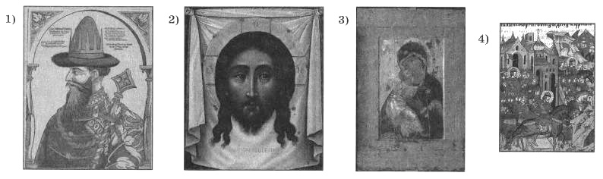
- Расположите события в хронологическом порядке.
1) учреждение в России патриаршества
2) подписание Нерчинского договора между Россией и Китаем
3) создание единой денежной системы в России.
Рассмотрите карту и выполните задания 10—12. 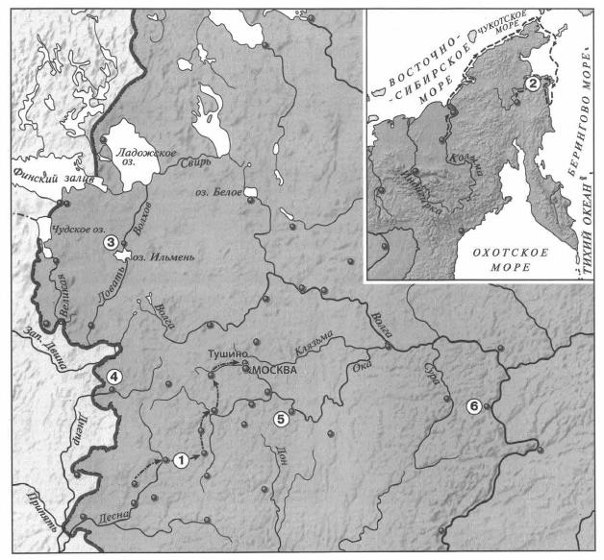
- Укажите одного из руководителей экспедиции, маршрут которой обозначен на карте цифрой 2.
1) Е.П. Хабаров, 3) М.В. Стадухин, 2) П.И. Бекетов, 4) С.И. Дежнёв.
- Какой цифрой обозначен город, выдержавший осаду войска С.Т. Разина?
- Укажите командующего войском, совершившим поход, обозначенный на карте цифрой 1.
- Укажите термин, о котором идёт речь.
Форма правления в условиях политической централизации, предусматривающая участие представителей сословий в составлении законов и управлении страной.
- Прочитайте отрывок из сочинения историка и укажите имя, пропущенное в тексте.
Отчего же произошёл раскол? По объяснению старообрядцев, от того, что ________________, исправляя богослужебные книги, самовольно отменил двуперстие и другие церковные обряды, составляющие святоотеческое древлеправославное предание, без которого невозможно спастись, и, когда верные древнему благочестию люди встали за это предание, русская иерархия отлучила их от своей испорченной церкви.
- Заполните пропуск в схеме. 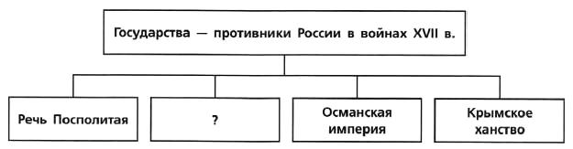

КР № 1. ВАРИАНТ 2.
- Какое из перечисленных событий относится к периоду правления Алексея Михайловича?
1) начало Ливонской войны
2) присоединение Рязанского княжества к Российскому государству
3) Медный бунт
4) учреждение в России патриаршества
- Установите соответствие между событиями и годами.
СОБЫТИЯ: A) начало Смоленской войны, Б) отмена кормлений, B) начало восстания под предводительством И.И. Болотникова
ГОДЫ: 1) 1556 г. 2) 1606 г. 3) 1632 г. 4) 1686 г.
- Прочитайте отрывок из сочинения историка и укажите название явления (события, процесса), пропущенное в тексте.
…Она была вызвана двумя поводами: насильственным и таинственным пресечением старой династии и потом искусственным её воскрешением в лице первого самозванца. Насильственное и таинственное пресечение династии было первым толчком к __________. Пресечение династии есть, конечно, несчастье в истории монархического государства; нигде, однако, оно не сопровождалось такими разрушительными последствиями, как у нас.
1) опричнина, 2) Смоленская война, 3) Смута, 4) церковная реформа.
- Установите соответствие между событиями (процессами, явлениями) и участниками этих событий.
СОБЫТИЯ (ПРОЦЕССЫ, ЯВЛЕНИЯ): A) взятие Казани русским войском; Б) организация Второго ополчения; B) русско-турецкая война 1676-1681 гг.
УЧАСТНИКИ: 1) Г.Г. Ромодановский, 2) С.И. Дежнёв, 3) И.Г. Выродков, 4) К. Минин
- Что из перечисленного относится к результатам внешней политики Ивана IV?
1) вхождение в состав России Левобережной Украины
2) присоединение Пскова к Российскому государству
3) присоединение Смоленска к Российскому государству
4) присоединение к России Среднего и Нижнего Поволжья
- Ниже приведён перечень терминов. Все они, за исключением одного, относятся к событиям (явлениям, процессам), происходившим в России в XVI в. Укажите номер термина, выпадающего из данного ряда.
1) ясак, 4) волость, 2) засечные черты, 5) Боярская дума, 3) Соборное уложение
- Дионисий и Симон Ушаков — это:
1) зодчие, 2) писатели, 3) иконописцы, 4) создатели театра.
- Укажите памятник архитектуры, созданный в XVII в. 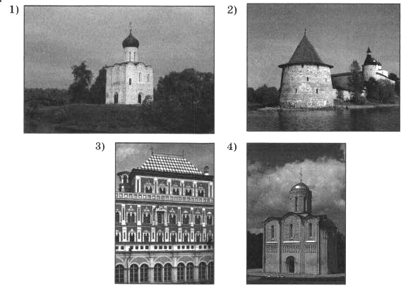
- Расположите исторические события в хронологической последовательности.
1) созыв первого Земского собора, 2) начало Соловецкого восстания, 3) издание Новоторгового устава.
Запишите получившуюся последовательность цифр.
Рассмотрите карту и выполните задания 10—12. 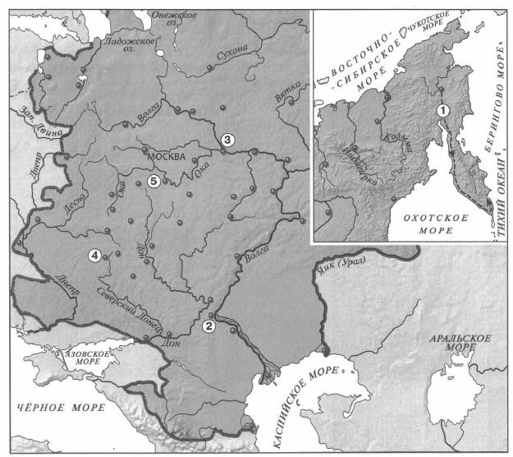
- Укажите руководителя экспедиции, маршрут которой обозначен на карте цифрой 1.
1) В.В. Атласов, 3) В.Д. Поярков, 2) С.И. Дежнёв, 4) И.Ю. Москвитин.
- Какой цифрой обозначен город, захваченный войском С.Т. Разина?
- Заполните пропуск в предложении (укажите десятилетие): «Границы России, обозначенные на карте, были оформлены перемирием, заключённым в тысяча шестьсот ________________ годах».
- Укажите термин, о котором идёт речь.
Должностное лицо, возглавлявшее в XVII в. военное и гражданское управление в уездах и городах.
- Прочитайте отрывок из сочинения историка и укажите имя, пропущенное в тексте.
Особенно понятливо могла быть воспринята мысль, что она, царевна, своим московским замужеством делает московских государей преемниками византийских императоров со всеми интересами православного Востока, какие держались за этих императоров. Потому ________________ ценилась в Москве и сама себя ценила не столько как великая княгиня московская, сколько как царевна византийская.
- Заполните пропуск в схеме. 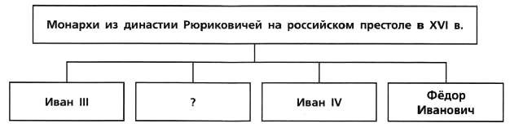

ОТВЕТЫ НА КОНТРОЛЬНУЮ РАБОТУ

ОТВЕТЫ НА ВАРИАНТ 1.
История России 7 класс КР-11 Ответы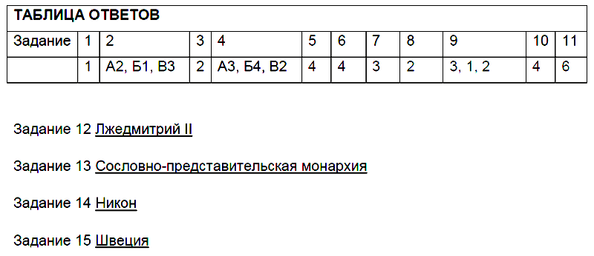

ОТВЕТЫ НА ВАРИАНТ 2.
